Министерство образования и науки Калужской области.
Государственное бюджетное профессиональное образовательное учреждение Калужской области «Калужский коммунально - строительный техникум»
им. И.К. Ципулина

МЕТОДИЧЕСКИЕ УКАЗАНИЯ

для студентов
по выполнению курсового проекта
по ПМ.01 МДК 01.01
Тема «Архитектура зданий»
для специальности «Строительство и эксплуатация зданий и сооружений»

Калуга, 2020

Аннотация

Данное методические указания предназначено в помощь студентам при разработке курсовых проектов по ПМ.01 МДК 01.01 тема 1.5 «Архитектура зданий», архитектурно – конструктивной части дипломного проекта по специальности «Строительство и эксплуатация зданий и сооружений».
Рекомендации состоят из трех основных разделов:
Раздел 1: «Общие требования к выполнению проекта».
В этом разделе даны требования по оформлению чертежей и надписей, рекомендованы масштабы чертежей и толщина линий обводки различных контуров.
Раздел 2: «Строительные чертежи».
В нем представлены состав курсового и первой части дипломного проектов, порядок разработки чертежей.
Раздел 3: «Пояснительная записка».
Даны пояснения по объему и содержанию разделов записки, подсчетов технико-экономических показателей и составлению спецификаций.
В приложениях к рекомендациям даны примеры оформления отдельных элементов курсового проекта, а также примеры оформления спецификаций, ведомостей.

СОДЕРЖАНИЕ

Аннотация | 2
1. ОБЩИЕ ТРЕБОВАНИЯ К ВЫПОЛНЕНИЮ ПРОЕКТА | 4
1.1. Задания и форматы. | 4
1.2. Масштабы. | 5
1.3.Общие требования к выполнению проекта. | 5
2. АРХИТЕКТУРНО – СТРОИТЕЛЬНЫЕ ЧЕРТЕЖИ | 7
2.1. Комплект чертежей архитектурных решений в курсовых и дипломных работах. | 7
2.2. Планы этажей. | 7
2.3. Разрезы. | 8
2.4. Фасады. | 9
2.5. Схема расположения элементов фундаментов. | 10
2.6. Схема расположения элементов перекрытия. | 10
2.7. Схема расположения элементов покрытия. | 10
2.8. План кровли. | 10
2.9. Узлы, фрагменты. | 11
2.10. Генеральный план. | 12
3. ПОЯСНИТЕЛЬНАЯ ЗАПИСКА К КУРСОВОМУ ПРОЕКТУ | 13
3.1. Общее требование к выполнению пояснительной записки. | 13
3.2. Содержание пояснительной записки. | 13
3.3. Введение. | 13
3.4. Генплан. | 13
3.5. Объемно-планировочное решение здания. | 14
3.6. Конструктивное решение здания. | 15
3.7. Наружная и внутренняя отделка здания. | 16
3.8. Инженерно-техническое оборудование здания. | 16
4. БИБЛИОГРАФИЧЕСКИЙ СПИСОК | 17
Приложение | 18

- ОБЩИЕ ТРЕБОВАНИЯ К ВЫПОЛНЕНИЮ ПРОЕКТА
1.1 Задания и форматы
Проект состоит из графической части и пояснительной записки.
Графическая часть проекта выполняется в карандаше или на компьютере на листах формата А1 (594х 841 мм) с соблюдением правил оформления архитектурно – строительных рабочих чертежей ГОСТ 21.501 – 93(2002) СПДС «Правила выполнения архитектурно-строительных рабочих чертежей».
Листы должны иметь размеры, соответствующие формату А1, основную рамку и основную в соответствии с ГОСТ 21.101-97 СПДС «Основные требования к проектной и рабочей документации».
Все изображения на листе должны занимать примерно 70% формата листа. Основные надписи и рамки выполняют сплошными основными и сплошными тонкими линиями по ГОСТ 21.101-97.
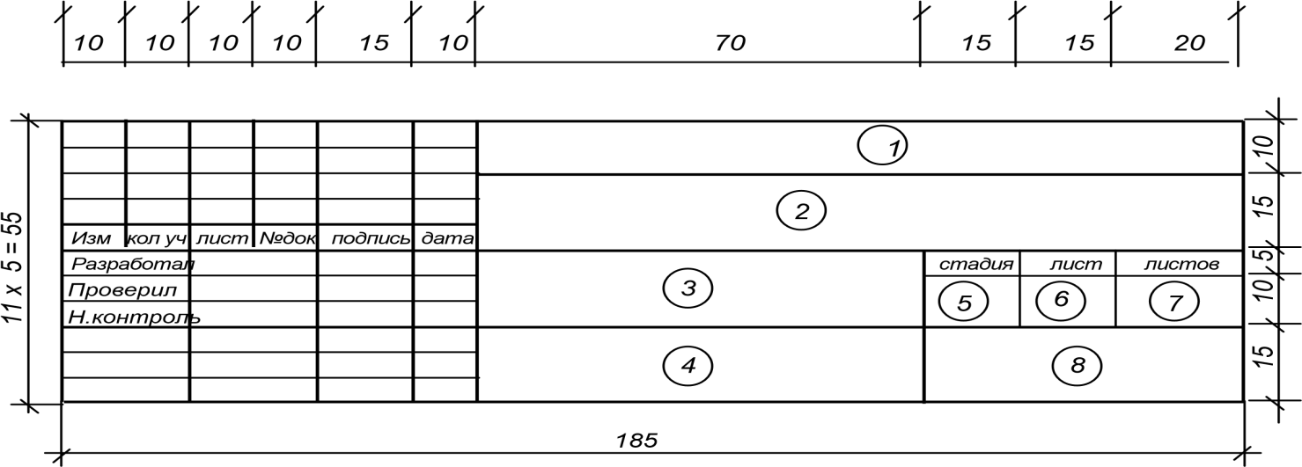
Черт. 1. Основная надпись на листах чертежей зданий.
В графах основных надписей указывают: в графе 1:
Например, ГБПОУ КОККСТ 08.02.01 С-31У 2020 КП
ГБПОУ КО ККСТ – наименование учебного заведения (Калужский коммунально-строительный техникум);
08.02.01 – шифр специальности;
С-31У – группа, в которой обучается разработчик чертежа;
КП – вид работы (курсовой проект, дипломный проект);
В графе 2 – пусто;
В графе 3 – наименование здания, например, жилой дом на 48 квартир; магазин на 100 рабочих мест и т. д.;
В графе 4 – наименование изображений, помещенных на данном листе, например, фасад, планы этажей, генплан и т. д.;
В графе 5 – стадия «У» (учебные чертежи);
В графе 6 – порядковый номер листа. На документах, состоящих из одного листа, графу не заполняют. В графе 7 – общее количество комплекта чертежей; в графе 8 – ККСТ

1.2 МАСШТАБЫ
Планы этажей, фасадов – основной 1:100; 1:200; допускается 1:50; 1:400;
Планы фундаментов, перекрытий, покрытий – основной 1:100; 1:200, допускается 1:400;
Планы кровли, технических этажей – основной 1:200, допускается 1:100; 1:400;
Фрагменты планов, фасадов – основной 1:100, допускается 1:50; Узлы – основной 1:10; 1:20, допускается 1:5; Генплан - основной 1:500 и 1:1000.
На строительных чертежах масштабы не проставляются, если все изображения выполняются в одном масштабе.

1.3 ОБЩИЕ ТРЕБОВАНИЯ К ВЫПОЛНЕНИЮ ПРОЕКТА
При разработке планов этажей, фасадов на одном листе их следует размещать в проекционной связи.
При разработке узлов верхние следует располагать над нижними (по схеме).
Планы располагают на листе в порядке возрастания нумерации этажей снизу-вверх или справа налево.
Повторяющиеся планы и фасады секций зданий или сооружений выполняют один раз с нанесением обозначений координационных осей здания или сооружения. Совмещенным изображениям присваивают наименование по типу: «План 2,4,8,10 этажей»; между осями 1- 10; фасад 1- 11 или 11-1. Для выполнения надписи над основными чертежами рекомендуются размеры шрифта: 5, 7 и 10; в текстовых указаниях – 3,5; 5.
Заполнение таблиц цифровыми данными, нанесение размерных чисел следует выполнять шрифтом 2,5; 3,5.
Допускается при выполнении основных надписей применять узкий архитектурный шрифт высотой 7 – 10 мм.
При нанесении размеров и условных обозначений элементов зданий руководствоваться ГОСТ Р21.501 – 93(2002); СПДС и др.
Толщина линий обводки чертежей приведена в табл.1.

Таблица 1
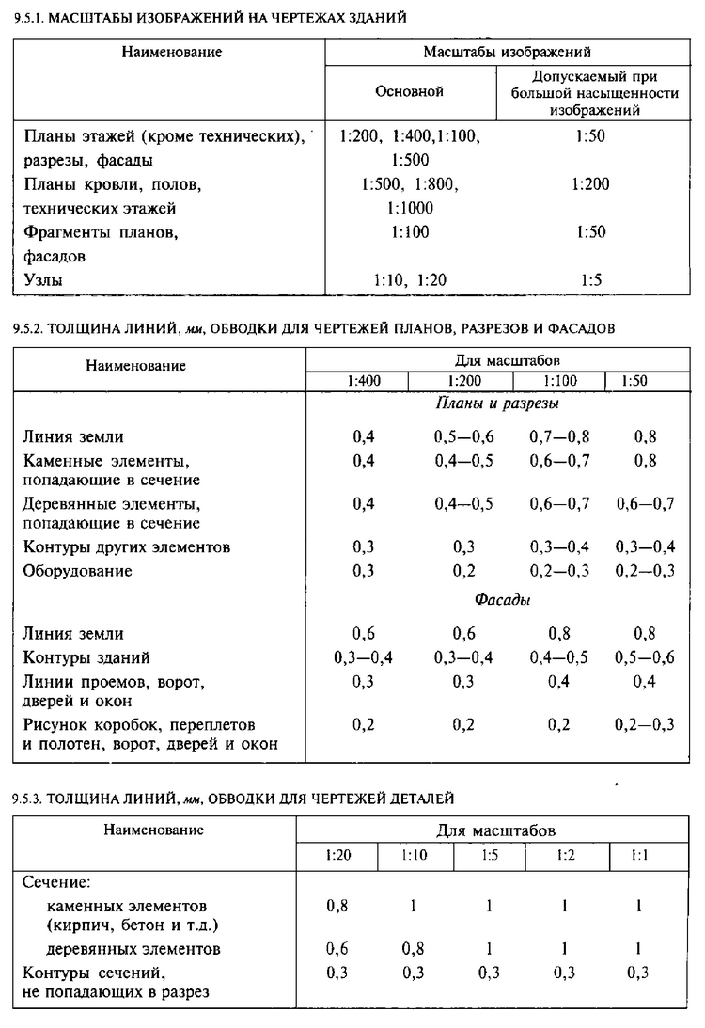

2. АРХИТЕКТУРНО – СТРОИТЕЛЬНЫЕ ЧЕРТЕЖИ
2.1 Комплект чертежей архитектурных решений в курсовых работах
В состав комплекта чертежей архитектурных решений входят:
- планы этажей;
- разрезы, для гражданских зданий – один по лестничной клетке, для промышленных зданий – два: поперечный и продольный;
- фасады, главный 1 - 8 или 8 – 1 или дворовой;
- схема расположения элементов фундаментов;
- схема расположения элементов плит перекрытия;
- схема расположения элементов плит покрытия;
- план кровли (крыши);
- узлы, фрагменты – в количестве 3 – 4 шт.;
- генеральный план с элементами благоустройства.

2.2 Планы этажей
Построение любого чертежа начинается с нанесения координационных осей на лист. При выполнении плана этажа положение мнимой горизонтальной плоскости разреза принимают на уровне оконных проемов или на 1/3 высоты изображаемого этажа. В случаях, когда оконные проемы расположены выше секущей плоскости, по периметру плана располагают сечения соответствующих стен на уровне оконных проемов.

Схема построения плана этажа:
- Выполняется построение остова здания (наружные и внутренние стены)
- Выполняется построение лестничной клетки
- Выполняется планировка квартир (если её нет на схеме)
- Выполняется кладочный план (размещаются оконные, дверные проёмы, простенки).
На планы этажей наносят:
- координационные оси здания, слева от плана и внизу;
- размерные линии, первую - на расстоянии 10 мм от выступающих конструктивных элементов: лестниц, балконов, площадок, на которой проставляют размеры толщин наружных стен, размеры простенков, проемов, пилястр и др. элементов;
вторую – на расстоянии 7 мм от первой, проставляют размеры между осями; третью – на расстоянии 7 мм от второй, проставляют размер от первой до последней оси; на расстоянии 4 мм от третьей размерной линии располагают маркировочные кружки координационных осей, диаметром 6-12 мм(оптимально 8мм);
Внутренние размеры помещений, толщину перегородок и внутренних стен размещают на внутренних размерных линиях, располагаемых на расстоянии 10 мм от стен или перегородок.
- Линии разрезов проводят с таким расчетом, чтобы в разрез попадали проемы окон, наружных ворот и дверей;
- Позиции (марки) элементов здания; заполнения проемов и дверей. Допускается обозначение проемов ворот и дверей указывать в кружках диаметром 5 мм;
- Обозначения узлов и фрагментов;
- Наименования помещений, их площади; площади проставляют в нижнем правом углу помещения (технологического участка) и подчеркивают сплошной линией (размер проставляется с точностью до сотых долей м²).
Допускается наименование помещений, их площади и категории приводить в экспликации(приложение). В этом случае на планах вместо наименования помещений проставляют их номера.
Для жилых зданий экспликацию помещений не выполняют;
- Границы зон передвижения технологических кранов для промышленных зданий;
- Условные графические обозначения элементов санитарно – технических устройств.
Пример оформления плана этажа приведён в приложении 11.

2.3 Разрезы
При выполнении разреза здания положение мнимой вертикальной плоскости разреза располагают с таким расчетом, чтобы в изображение попадали проемы окон, наружных ворот и дверей, элементы лестниц.
На разрезах изображают элементы конструкции зданий, которые попали в секущую плоскость (стены, перекрытия, перегородки, крыши, лестницы, оконные и дверные проемы, фундаментные балки, блоки и плиты подвальной части здания) и элементы находящиеся непосредственно за секущей (мнимой) плоскостью разреза (открытые лестницы, дверные проемы, площадки, опоры, подъемное оборудование, связи, подкрановые балки).
На разрезах зданий без подвалов грунт и элементы конструкций, расположенные ниже верхней части ленточных фундаментов и фундаментных балок, не изображают.
Состав и толщину покрытия пола указывают в экспликации.
На разрезах выносят и указывают:
-Размеры и привязки (к отметке пола и земли) простенков, проемов и ниш в стенах и перегородках на разрезах;
-Координационные оси здания, расстояния между ними;
-Отметки уровня земли, чистого пола этажей и площадок, отметки низа несущих конструкций и плит покрытия;
-Отметки верха стен, карнизов, уступов, головки рельсов крановых путей;
-Марки элементов здания, не замаркированных на планах;
-Ссылку на узлы, замаркированные на разрезах.
Пример оформления разреза приведён в приложении 12.

2.4 Фасады
Фасады здания дают представление о внешнем виде проектируемого сооружения и его архитектурной композиции.
Над фасадом дается надпись типа «фасад 1-5» или «фасад А-С» в соответствии с крайними осями.
На фасадах наносят и указывают:
-Координационные оси здания (крайние, в местах устройства дверей и ворот, у деформационных швов, в местах перепада высот);
-Отметки уровня земли, входных площадок, верха стен, низа и верха проемов;
-Наружные пожарные и эвакуационные лестницы, примыкание галерей.
Пример оформления фасада здания приведён в приложении 13.

2.5 Схема расположения элементов фундаментов.
На схеме расположения элементов фундаментов изображают:
1) Для сборных ленточных – фундаментные плиты и отдельные монолитные участки на уровне плит;
2) Для столбчатых – контуры нижней подошвенной плиты, фундаментные балки;
3) Для свайных – контуры ростверка и места расположения свай под отдельными опорами или несущими стенами здания.
На схемах расположения элементов фундаментов наносят:
-координационные оси плана здания, расстояния между ними и крайними осями;
-привязки граней фундаментных плит к осям;
-размеры между сваями;
-отметки подошвы фундаментов (для столбчатых фундаментов);
-размеры монолитных участков.
-показывают места сечения фундаментов.
Пример оформления приведён в Приложении 14.

2.6. Схема расположения элементов перекрытия.
В курсовых и дипломных проектах, как правило, разрабатываются междуэтажные перекрытия 2-5 этажей, либо на конкретной отметке, например, «Схема расположения плит перекрытия на отметке + 3,300».
На схемах расположения плит перекрытия наносят:
-координационные оси плана здания, расстояния между ними и крайними осями;
-контуры плит перекрытия, лестничных площадок и маршей;
-марки плит, лестничных площадок и маршей;
-ссылку на узлы замаркированных на схеме плит перекрытий.
Пример оформления приведён в Приложении 15.

2.7 Схема расположения элементов покрытия
При использовании в качестве несущих элементов покрытия наслонных стропил разрабатывается «Схема расположения элементов стропил». Если в качестве несущих элементов покрытия используются плиты, то разрабатывается «Схема расположения элементов плит покрытия».
На схемах расположения элементов покрытия наносят:
-координационные оси плана здания, расстояния между ними и крайними осями;
-расположение элементов наслонных стропил, расстояние между элементами (при покрытиях по наслонным стропилам);
-контуры плит покрытия;
-контуры карнизных плит при наружном водоотводе;
-марки элементов покрытия;
-ссылки на узлы, замаркированные на схеме расположения элементов покрытия.
Пример оформления приведён в Приложении 16.

2.8 План кровли
На плане кровли наносят:
Крайние продольные и поперечные координационные оси, оси в местах расположения водоприемных воронок, деформационных швов, дефлекторов, по торцам фонарей и лазов на крышу;
-Схематический поперечный профиль кровли;
-Обозначения узлов кровли;
-Размеры привязок водоприемных воронок, дефлекторов, шахт, лестниц и других элементов к координационным осям;
-Марки элементов и устройств крыш.
На плане кровли деформационные швы указывают двумя тонкими линиями, такими же линиями обозначают парапетные плиты.
На плане кровли должны быть изображены водоприемные воронки, вытяжные шахты, дефлекторы, лестницы и другие элементы, необходимые для функционирования здания.
Пример оформления приведён в приложении 17.

2.9 Узлы, фрагменты
Как правило, разрабатываются следующие узлы:
- Узлы крыш: карнизы, примыкание кровли к парапету, детали сопряжения наслонных стропил, водоприемные воронки;
- Детали опирания плит перекрытия на стены с изображением оконного проема и расположением перемычек над проемом, анкеровки плит перекрытия к стенам и между собой;
- Узлы опирания лестничных маршей на площадки, опирания площадок на стены;
- Заполнения оконных проемов с изображением коробок, переплетов, заделки швов между коробкой и стеной, установки подоконной доски и слива;
- Сечений и деталей фундаментов с нанесением горизонтальной и вертикальной гидроизоляции, для крайних фундаментов – отмостки;
- Фрагменты входов в здания, детали наружных лестниц, фрагменты ворот;
- Сопряжения балок и ферм с колоннами, крепления подкрановых балок к колоннам, сопряжения элементов каркаса здания.
Из приведенного перечня для разработки выбирается 3-4 узла.
На узлах и деталях наносят:
-Координационные оси здания в соответствии с расположением узла на планах или разрезах;
-Высотные отметки (по разрезу здания);
-Поясняющие надписи.
Пример оформления приведён в приложении 18.

2.10 Генеральный план
При разработке генерального плана могут быть использованы схемы застройки микрорайонов, дворовой территории, отдельных предприятий и участков.
Разрабатываемое здание и выбранная схема застройки территории должны быть увязаны по функциональному назначению.
На территории, принятой под застройки, (длина сторон участка от 70 до 200 м) показывают размещение проектируемых, существующих и подлежащих сносу зданий, сооружений, автомобильных дорог, железнодорожных путей, тротуаров, озеленения и благоустройства. Условные графические обозначения проектируемых и наземных зданий, сооружений, инженерных сетей, транспортных устройств выполняют сплошной основной линией, подземных – штриховой линией по ГОСТ 21.204 – 93(2003).
На плане территорий генплана показывают:
-проектируемое здание с нанесенными крайними координационными осями. Обводка основного контура – основной линией и дополнительно изображается тонкой линией, второй контур на расстоянии 1,5-2 мм от основного;
-Существующие здания и сооружения (изображаются тонкой линией);
-Дороги и площадки (с указанием размеров и привязки к зданиям или граням участка);
-Элементы благоустройства: тротуары, велодорожки с указанием их ширины и координат или размерных привязок к зданиям, озеленение и малые архитектурные формы.

В левом верхнем углу, слева над генпланом показывают розу ветров и направление С – Ю.
К генплану заполняются таблицы:
- Ведомость жилых и общественных зданий и сооружений (см. приложение 7);
- Ведомость тротуаров, дорожек и площадок (см. приложение 10);
- Ведомость элементов озеленения (см. приложение 9);
- Ведомость малых архитектурных форм и переносных изделий (см. приложение 8).

3. ПОЯСНИТЕЛЬНАЯ ЗАПИСКА
3.1 Общее требование к выполнению пояснительной записки
Пояснительная записка к проекту должна быть написана чернилами на одной стороне стандартных листов писчей бумаги формата А 4 (210х297) разборчивым почерком.
Материал излагают в повествовательной форме, технически грамотно, чётко и кратко.
Текст записки допускается печатать на машинке или компьютере.
Титульный лист пояснительной записки и основные надписи выполняютсяв в соответствии с ГОСТ.

3.2 Содержание пояснительной записки
Пояснительная записка выполняется на 15 – 20 страницах и должна содержать следующие разделы:

3.3 Введение
Гражданские здания. Дается описание направления в строительстве и обеспечение жильем населения нашей страны и области. Решения правительства по реализации программы «Свой дом», обеспечение населения бытовыми услугами, роль строящегося объекта в решении жизненных проблем населения.
По промышленным зданиям приводится краткая характеристика производства и необходимость строительства проектируемого объекта для улучшения работы отрасли.

3.4 Генплан
Указываются: размеры и форма участка, обоснование расположения проектируемого здания на участке, освещение, вопросы инсоляции и аэрации, подъезды и подходы к зданиям, благоустройство и озеленение застраиваемого участка, организация спортивных и детских площадок, защита от городского шума.
Для промышленных объектов указываются также тип застройки и технологическая связь проектируемого здания с существующими.
ТЕХНИКО-ЭКОНОМИЧЕСКИЕ ПОКАЗАТЕЛИ ГЕНПЛАНА.
Выполняется подсчет показателей:
-Площадь участка (Ауч) – умножением размеров длины и ширины генплана или застраиваемого участка;
-Площадь застройки (Аз) – это сумма площадей проектируемого и существующих зданий, а также крытых навесов, изображенных на генплане;
-Площадь дорог и тротуаров (Ад) – умножением длины дорог и тротуаров на их ширину и сложением полученных результатов;
-Площадь озеленения (Аоз) можно определить Аоз= Ауч-(Аз+Ад)м² ;
-По вычисленным площадям рассчитывают коэффициенты: застройки Кз=Азастр/Ауч, использование территории Кисп=(Азастр+Ад)/Ауч,
озеленения Коз=Аоз/Ауч. Контроль Кисп+Коз=1,0.

3.5 Объемно-планировочное решение здания
В разделе приводятся следующие данные: конфигурация здания и его размеры в плане, число этажей, их высота, состав и размещение помещений, их связь между собой, конструктивная схема здания.
Указывается наличие подвалов, технических подполий и этажей.
Для жилых зданий указывается число квартир, секций, комнат в общежитиях, особенностях ориентации по сторонам света; для промышленных зданий – по розе ветров, естественная освещенность, класс капитальности и степень огнестойкости здания, район строительства.
ТЕХНИКО – ЭКОНОМИЧЕСКИЕ ПОКАЗАТЕЛИ ПРОЕКТА.
Выполняется подсчет показателей:
-Площадь застройки, А застройки, равна произведению длины здания на ширину по наружному обмеру на уровне цоколя;
-Жилая площадь – Ажил определяется как сумма площадей жилых комнат без учета площади внутренних шкафов.
Расчетная площадь – А рас общественных зданий определяется как сумма площадей всех размещенных в нем помещений, за исключением коридоров, тамбуров, переходов, лестничных клеток, помещений для размещения инженерного оборудования и сетей;
-Общая площадь – Аобщ квартир следует определять как сумму площадей их помещений, встроенных шкафов, а также лоджий, балконов, веранд, террас и холодных кладовых, площади которых включаются с понижающими коэффициентами: для лоджий – 0,5 , для балконов и террас – 0,3, для веранд и холодных кладовых – 1,0;
Общая площадь – Аобщ общественных зданий определяется как сумма площадей всех этажей, включая технические, мансардный, цокольный и подвальный. площадь этажей следует измерять в пределах внутренних поверхностей стен;
-Полезная площадь – Аполез для общественных зданий определяется как сумма площадей всех размещаемых в нем помещений, а также балконов, антресолей, за исключением лестничных клеток, лифтовых шахт, внутренних открытых лестниц и пандусов;
-Строительный объем здания определяется выше отметки 0,000(надземная часть) и ниже этой отметки (подземная часть).
Строительный объем надземный – Vнад и подземной – Vподз, частей здания определяется в пределах ограничиваемых поверхностями стен, крыши с исключением ограждающих конструкций, а для подземной – поверхностью пола подвала.

3.6 Конструктивное решение здания
В разделе должна быть характеристика основных конструктивных элементов здания:
Фундаменты, их тип и конструкция, материалы, глубина заложения и ее зависимость от глубины промерзания для заданного района строительства, расположение гидроизоляции, материал гидроизоляции, наличие осадочных швов, их устройство;
Каркас здания – типы колонн, их сопряжение с фундаментами, ригелями, несущими элементами покрытия и между собой по высоте; принятый тип ригелей; плиты перекрытий; обеспечение пространственной жесткости каркаса;
Стены – материал наружных и внутренних стен, их толщина, усиление простенков, углов, крепление к каркасу; тип и марки панелей; наличие и описание перемычек, карнизов и парапетов как элементов стен;
Перекрытия – конструкция (ребристые, безбалочные, многопустотные или плоские плиты), анкеровка плит между собой и к стенам, материал перекрытий и их толщина;
Покрытие (крыша) – материал несущих элементов (железобетон, дерево, металл), тип крыши (совмещенная вентилируемая или невентилируемая, чердачная, плоская), несущая часть крыши, ограждающая часть крыши, состав покрытия (пароизоляция, утеплитель,
выравнивающий слой, кровля), система водоотвода с крыш, уклоны;
Перегородки – конструкция, материал, толщина, опирание на перекрытие, крепление к стенам и потолку;
Окна – тип заполнения (переплетный или беспереплетный) с раздельными или спаренными переплетами, крепление оконных блоков к стенам, заделка стыков между коробкой и стеной, перечень оконных приборов, используемых в оконных блоках проектируемого здания;
Двери – тип (щитовая, филенчатая, плотничная), материал, крепление дверных коробок в проемах, заделка стыков между коробкой и проемом, открывание дверей внутренних и наружных;
Лестницы – конструкция (из сборных железобетонных маршей и площадок, сборные из штучных элементов: балок, косоуров, плит, ступеней); материал, тип лестницы (основная, вспомогательная, пожарная); их расположение в здании.
Расчет лестницы проводится в пояснительной записке в том случае, если она запроектирована из штучных элементов;
Полы - конструкция их по перекрытиям, грунту, в санузлах, лестничным площадкам, в подвалах и в других помещениях.
Составляется в табличной форме экспликация полов (приложение 4).
Составляются в табличной форме спецификации:
-элементов заполнения проёмов;(приложение 6)
-перемычек; (приложение 6)
-изделий из железобетона, бетона и металла. (приложение 6)
Так же в данном разделе составляется ведомость перемычек. (приложение 3)

3.7 Наружная и внутренняя отделка здания
Последовательно описать наружную отделку цоколя и фасада, внутреннюю отделку помещений различного назначения.
Составляется ведомость отделки помещений (приложение 2) и ведомость отделки фасада(приложение 10а).

3.8 Инженерно-техническое оборудование здания
Последовательно описать: систему отопления (водяная, паровая, воздушная); вентиляцию с указанием типа (приточная, вытяжная, приточно-вытяжная с естественной тягой или механическим побуждением, систему аэрации); указать место расположения вентиляционных каналов; наличие водоснабжения и канализации; лифты с указанием мест их размещения, типы лифтов (грузовые, пассажирские), грузоподъемности, расположение машинного отделения; мусоропроводы (местоположение ствола и мусоросборной камеры, вход в камеру, механизация уборки контейнеров).
По промышленным зданиям дать описание подземно – транспортного оборудования (монорельс, подвесная кран-балка, консольный кран, мостовой кран) и указать их грузоподъемность.

4. БИБЛИОГРАФИЧЕСКИЙ СПИСОК

1. ГОСТ 21.501-93(2002). Правила выполнения архитектурно - строительных и рабочих чертежей.-М.:Изд-во стандартов, 2002.- 36 с.
2. ГОСТ 21.101-97. Основные требования к проектной и рабочей документации.-М.:Изд-во стандартов, 1997.
3. ГОСТ 2.105-95. Общие требования к текстовым документам.-М.:Издательство стандартов, 1995
4. ГОСТ 24698-2002. Двери деревянные наружные для жилых и общественных зданий.-М.:Изд-во стандартов, 2002.
5. ГОСТ 30674-99(2001). Блоки оконные из поливинилхлоридных профилей.М.:Изд-во стандартов, 2001.
6. ГОСТ 21.508-93 Правила выполнения рабочей документации генеральных планов предприятий, сооружений и жилищно-гражданских объектов.-М.: Госстрой Росии, 1994.
7. Каталог изделий ОАО «Калужский завод железобетонных изделий».
8. Благовещенский, Ф.А. Архитектурные конструкции: Учебник / Ф.А. Благовещенский.- М.: Высшая школа, 1985.
9. Буга, П.Г. Гражданские, промышленные и сельскохозяйственные здания:
Учебник / П.Г.Буга.-М.: Высшая школа, 1987.
10. Вильчик Н.П. Архитектура зданий:Учебное пособие/Н.П.ВильчикМ.:Инфра-М,2006.
11. Шерешевский И.А. Конструирование гражданских зданий:Стереотипное издание/И.А.Шерешевский-М.:Архитектура-С,2005

Интернет-ресурсы:
1.http://www.gosthelp.ru/
2.http://gostandsnip.ru/
3.http://vsesnip.com/
4.http://dwg.ru/
5.http://profsmeta3dn.ru/

ПРИЛОЖЕНИЯ
Приложение 1.
Экспликация помещений
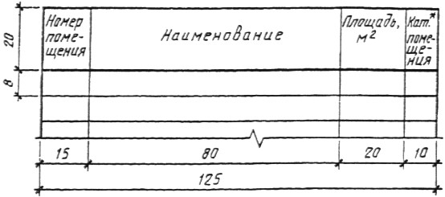

Приложение 2.
Ведомость отделки помещений
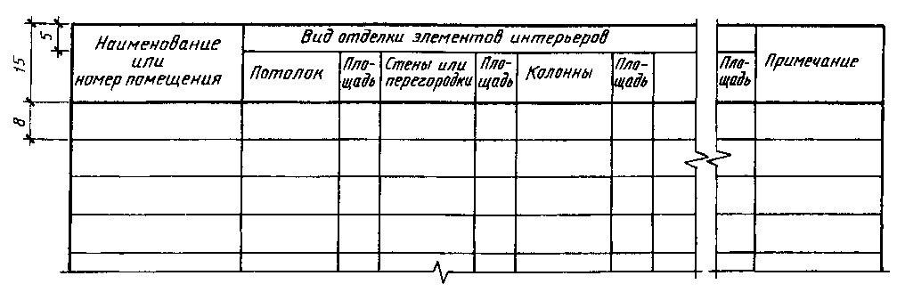

Приложение 3.
Ведомость перемычек
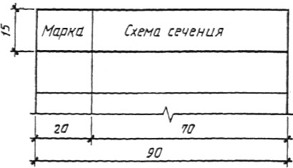
Пример заполнения ведомости перемычек
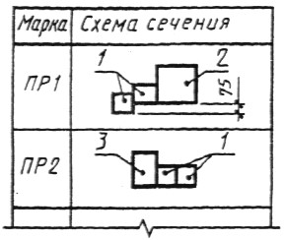

Приложение 4.
Экспликация полов
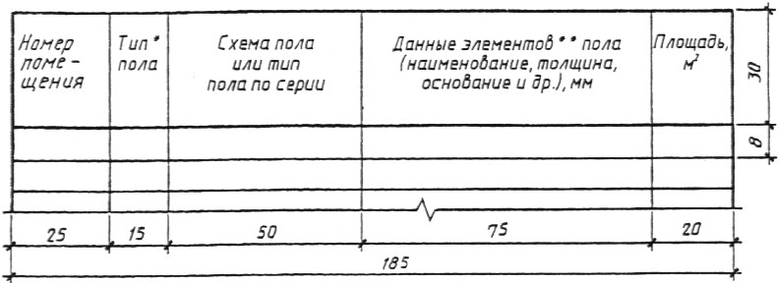

Приложение 5.
Спецификация
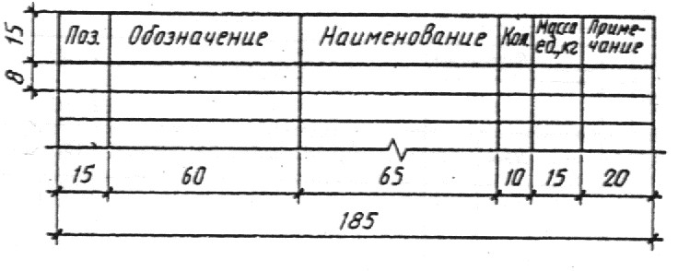
Приложение 6.
Групповая спецификация
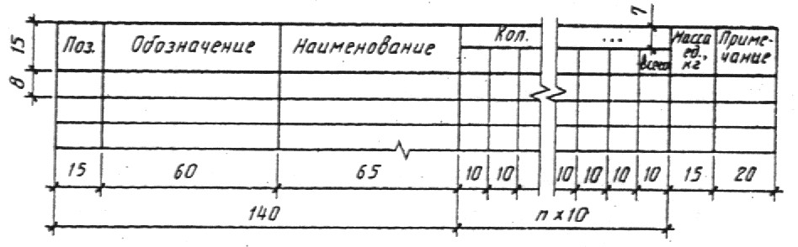

Пример заполнения спецификации элементов перемычек
Поз. | Обозначение | Наименовани  е |  | Кол. на этаж |  |  | Масса  ед., кг | Примеч.
 |  |  | 1 | 2 | 3 | Всего
1 | ГОСТ 948-84 | 2ПБ19—3 | 16 | 8 | 4 | 28 | 81
2 |  | 5ПБ18—27 | 5 | 2 | 1 | 8 | 250
3 |  | 3ПБ18—8 | 3 | 2 | 1 | 6 | 119

Пример выполнения спецификации элементов заполнения проемов

Поз. | Обозначение | Наименование | Кол. по фасадам |  |  |  |  | Масса ед., кг | Примеч.*
 |  |  | 1-10 | 10-1 | Л-А | А-Л | Всего
 | 1.436.3—16 | Окна
1 |  | ОГД 18.12—2 | 10 |  | 9 |  | 19 |  | 1200
2 |  | ОГД 18.18—2 | 10 |  |  |  | 10 |  | 1800
3 |  | ОГД 18.18—2 | 10 | 13 | 9 | 13 | 45
4 |  | ОГД 24.18—2 |  | 15 | 9 | 14 | 38 |  | 2400
5 |  | ОГД 24.12—2 | 3 |  |  |  | 3
 |  | Жалюзийные решетки
6 | 3453-1-КЖ.И5 | РШ1 |  |  |  | 1 | 1 |  | 2400
7 |  | РШ2 |  | 1 |  |  | 1 |  | 5000
 |  | Дверные блоки
8 | ГОСТ 14624-84 | ДВГ21—15 | 4 | 2 |  |  | 6 |  | 2070
9 |  | ДВГ24—15 | 1 |  |  |  | 1 |  | 2370
10 | ГОСТ 6629-88 | ДУ24—10 | 2 | 1 |  |  | 3
11 | ГОСТ 24584-81 | ДАО24—10ВЛ | 8 |  |  |  | 8
12 | ТУ 36-1965-16 | Ворота 3,6х3,6 | 2 |  |  |  | 2 |  | 3600
_____________
* В графе приведена высота проема.

Приложение 7.
Ведомость жилых и общественных зданий и сооружений

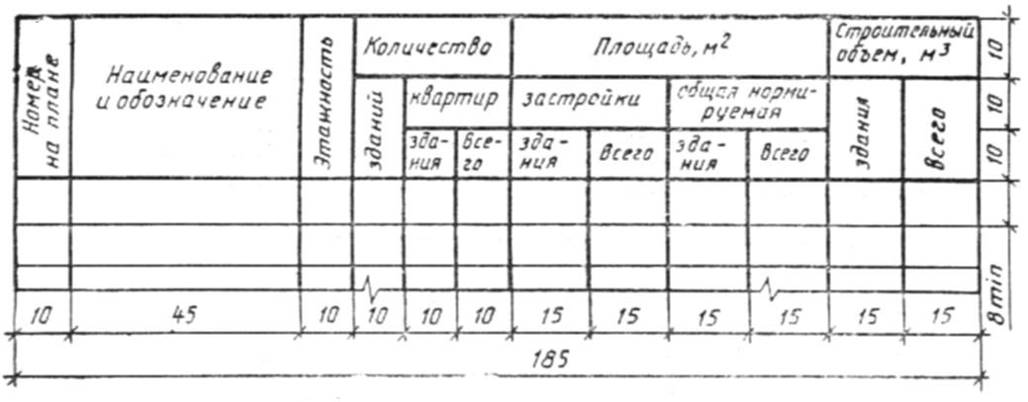
Приложение 8.
Ведомость малых архитектурных форм и переносных изделий
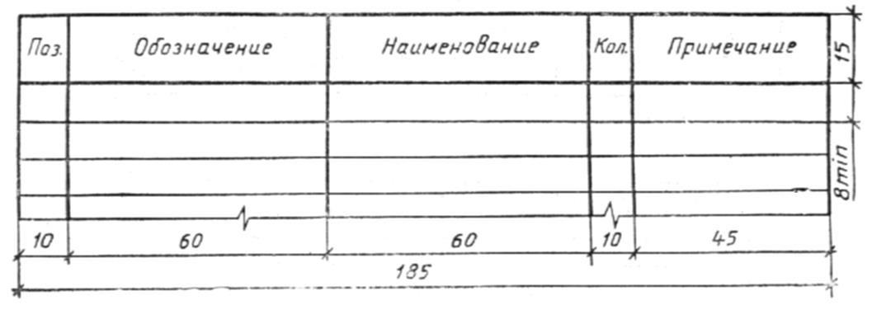
Пример оформления ведомости малых архитектурных форм и переносных изделий

Поз. | Обозначение | Наименование | Кол. | Примечание
 |  | Беседка
1 | 320 — 60 | Тип 1 | 1
2 | 320 — 60 | Тип 2 | 3
3 | 320 — 18 | Бум “Крокодил”, тип 1 | 2
4 | 320 — 18 | Качели | 3

Приложение 9.
Ведомость элементов озеленения
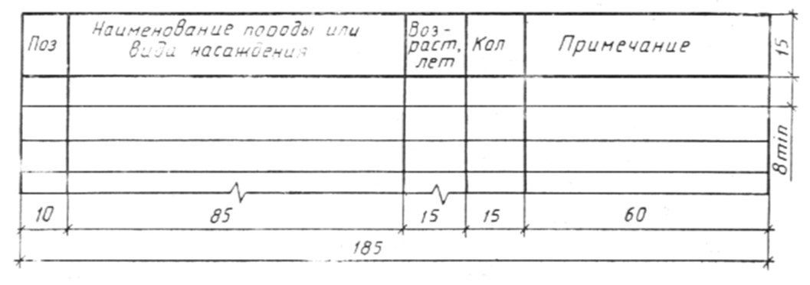
Пример оформления ведомости элементов озеленения
Поз. | Наименование породы или вида насаждения | Возраст, лет | Кол. | Примечание
1 | Лиственница сибирская | 8 | 20 | С комом 0,8 х 0,8 х 0,6 м
2 | Береза бородавчатая | 5 | 35 | Саженец
3 | Боярышник обыкновенный | 5 | 140 | Саженец
4 | Кизильник блестящий | 5 | 560 | Саженец
5 | Цветник |  | 20 | Из многолетников, м²
6 | Газон партерный |  | 1240 | м2

Приложение 10.
Ведомость тротуаров, дорожек и площадок
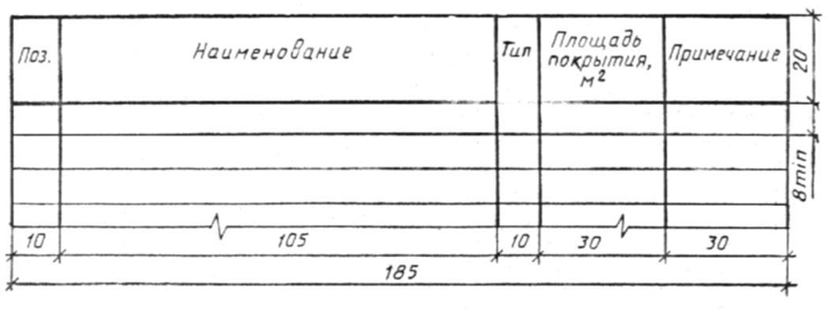

Пример оформления ведомости тротуаров, дорожек и площадок
Поз. | Наименование | Тип | Площадь покрытия, м² | Примечание
1 | Тротуар | 1 | 480
2 | Тротуар с бордюром из бортового
 | камня БР.100.20.8, l = 634,0 м | 2 | 230
3 | Площадка | 2 | 80
4 |  | 4 | 120
5 | Садовая дорожка | 4 | 230

